△客厅

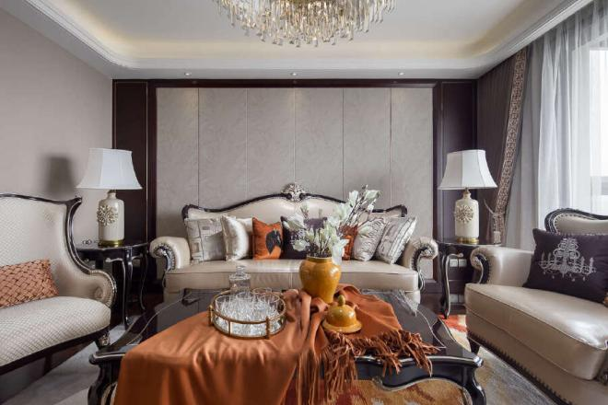

△入户

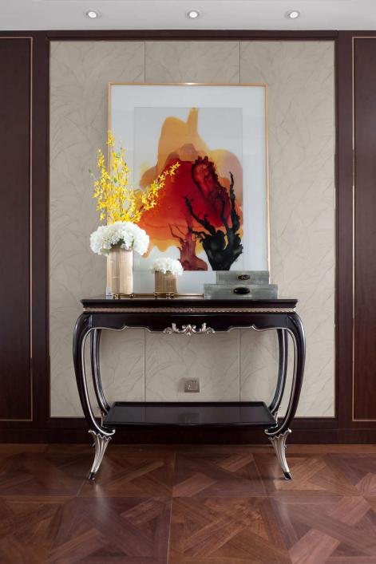

          玫瑰金镶嵌处理和电视背景材质交相呼应，贯穿整个空间的风格层次流线。硬装与软装完美融合，入户门厅的品质品味在不经意间彰显的淋漓尽致！

△餐厅

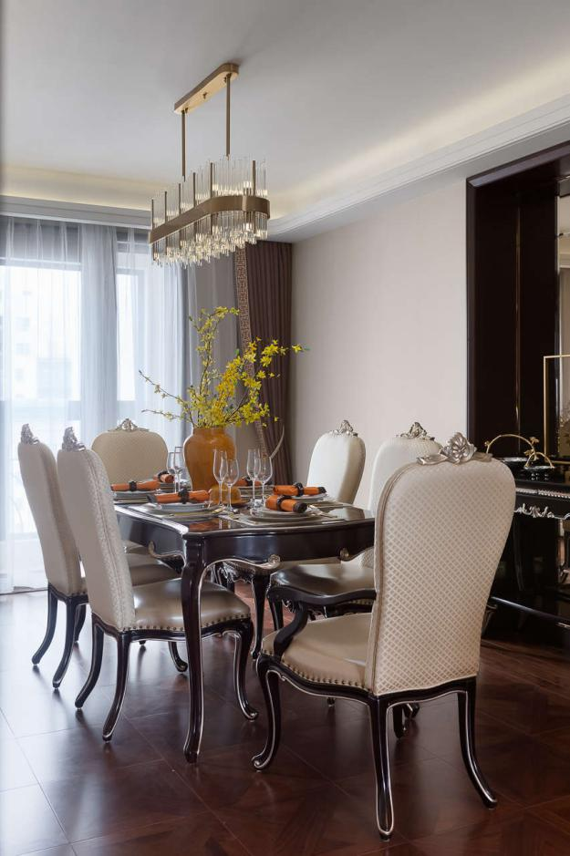

          与客厅有相得益彰的整体性，柔美中带着低调的奢华，局部“留白”放空。

△主卧

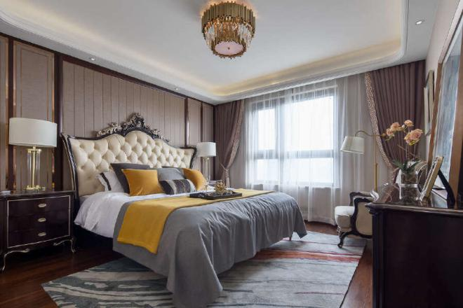

      一间卧室，一间衣帽间，一间盥洗室是两个人的独立空间。有一种爱情叫做你负责貌美如花我负责赚钱养家，如此甚好。

△次卧

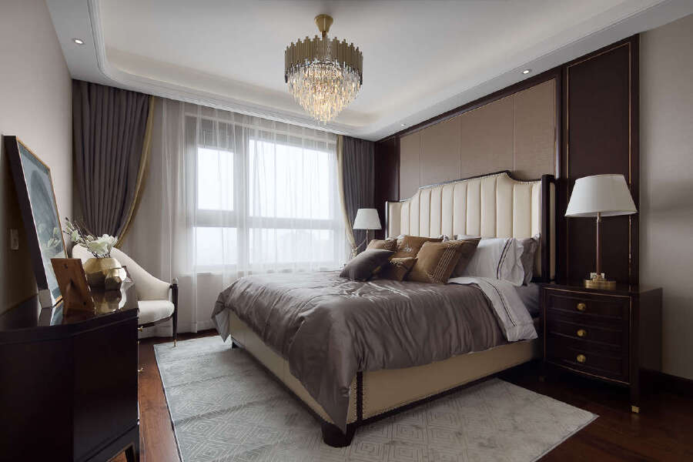

      一杯咖啡、一杯下午茶、一首留声机放的经典老歌，赏花，杂志，悠闲安静地度过一段美好的时光。

△书房

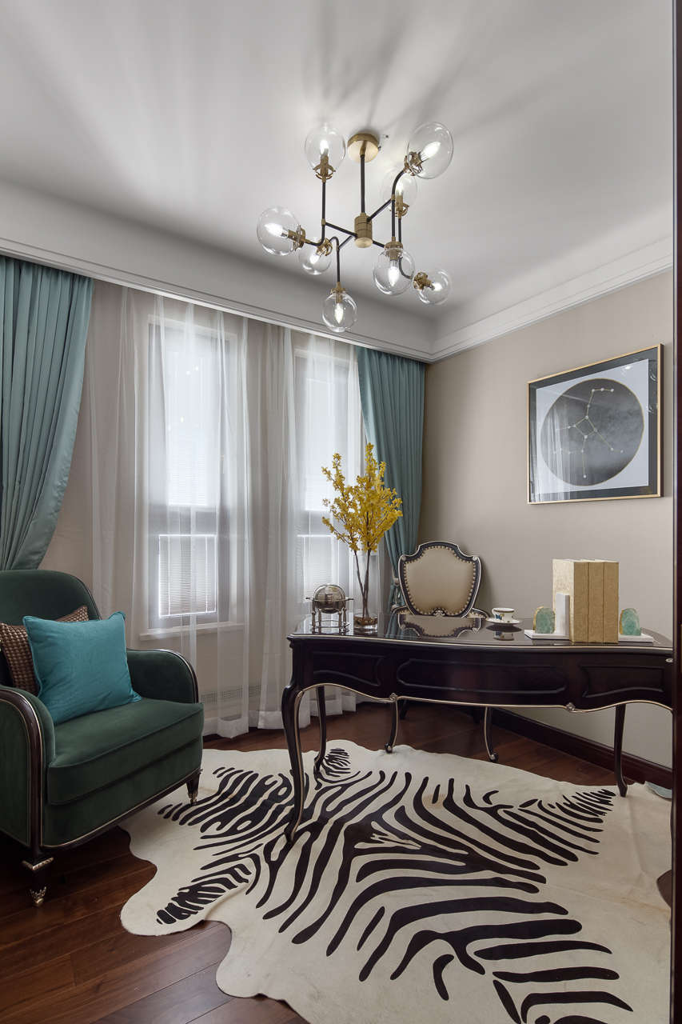

整个空间以浅咖色为主色调，搭配黑紫色家具。无论是独自办公，还是与家人聊天，都别有一番趣味。宁静舒适的空间，无论外界如何喧嚣，只要走进书房中，徜徉在书香之中，便能忘却身边的烦恼。

△卫生间

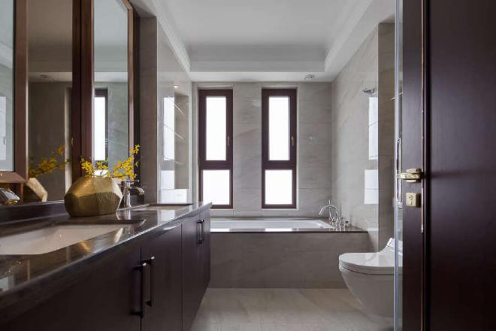

干净而整洁的空间，玫瑰花浴，香薰精油，听着轻缓的音乐，放松身心！